Kamil Witek

**Sprawozdanie - scenariusz​ ​1**

Temat​ ​ćwiczenia: Budowa i działanie perceptronu

Celem ćwiczenia jest poznanie budowy i działania perceptronu poprzez implementację oraz uczenie perceptronu realizującego wybraną funkcję logiczną dwóch zmiennych.

**1) Syntetyczny opis budowy wykorzystanego algorytmu uczenia:**

Do budowy perceptronu zastosowałem model McCullocha-Pittsa, posiadający 3 wejścia (1 bias) i 1 wyjście. Program rozpoczyna pracę z wagami ustawionymi na stałe. Przy każdej pętli nauki koryguje je korzystając z danych oczekiwanych.

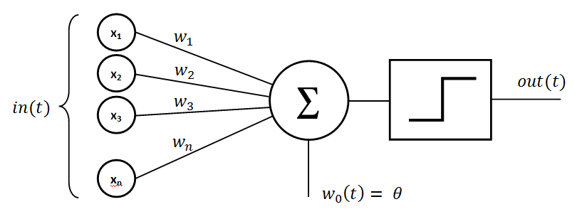

**2) Zestawienie otrzymanych wyników:**

Ucząc perceptron funkcji AND rozpocząłem od wagi 0,4 dla wszystkich wejść i współczynnika uczenia 0.2. Wystarczyły 3 powtórzenia aby otrzymać pożądany wynik. Tabela przedstawia wynik dla pozostałych wartości.

|  |  |
| --- | --- |
| **Współczynnik uczenia** | **Ilość powtórzeń** |
| 0.05 | 5 |
| 0.1 | 3 |
| 0.15 | 3 |
| 0.2 | 3 |
| 0.25 | 6 |
| 0.3 | 2 |
| 0.35 | 5 |

Ja widać z otrzymanych wyników współczynnik uczenia nie ma dużego wpływu na szybkość uczenia się.

Wykres 1 Dla learningRate = 0.25 i wagi początkowej 0.4

Następnie przeprowadziłem testy sprawdzające wpływ wag początkowych na szybkość otrzymania poprawnego wyniku (współczynnik uczenia 0.3)

|  |  |
| --- | --- |
| **Waga początkowa** | **Ilość powtórzeń** |
| 0 | 5 |
| 0.2 | 4 |
| 0.4 | 2 |
| 0.6 | 5 |
| 0.8 | 3 |
| 1 | 3 |
| 1.5 | 3 |
| 3 | 6 |
| 15 | 28 |

Najlepsze wyniki otrzymałem dla wag początkowych równych 0.4. W przedziale 0 – 3 szybkość uczenia się perceptronu utrzymywała się na podobnych poziomie 3,87 powtórzenia. Jednak powyżej tych wartości szybkość drastycznie spadała i należało wykonać więcej powtórzeń.

Testy przeprowadzane dla różnej ilość danych wejściowych (wagi początkowe 0.5 i learnrate = 0.1)

|  |  |  |  |
| --- | --- | --- | --- |
| X1 | X2 | Ilość powtórzeń | Otrzymany wynik |
| 0 | 0 | 1 | Błędny |
| 0 | 1 | 1 |
| 1 | 0 | 1 |
| 1 | 1 | 1 |

|  |  |  |  |
| --- | --- | --- | --- |
| X1 | X2 | Ilość powtórzeń | Otrzymany wynik |
| 0 | 0 | 1 | Błędny |
| 0 | 1 | 3 |
| 1 | 0 | 3 |
| 1 | 1 | 1 |

|  |  |  |  |
| --- | --- | --- | --- |
| X1 | X2 | Ilość powtórzeń | Otrzymany wynik |
| 0 | 0 | 6 | Poprawny |
| 0 | 1 | 4 |
| 1 | 0 | 3 |
| 1 | 1 | 1 |

|  |  |  |  |
| --- | --- | --- | --- |
| X1 | X2 | Ilość powtórzeń | Otrzymany wynik |
| 0 | 0 | 3 | Poprawny |
| 0 | 1 | 6 |
| 1 | 0 | 3 |
| 1 | 1 | 5 |

**3) Wnioski:**

Dla jedno warstwowego perceptonu bardzo istotne są dane uczące oraz wagi początkowe i współczynnik uczenia. Najbardziej optymalnym zestawieniem okazała się waga początkowa 0.4 oraz współczynnik uczenia wynoszący 0.3. Takie połączenie pozwoliło uzyskać poprawny wynik w zaledwie 2 krokach.

**4) Listing całego kodu**

